 |  | 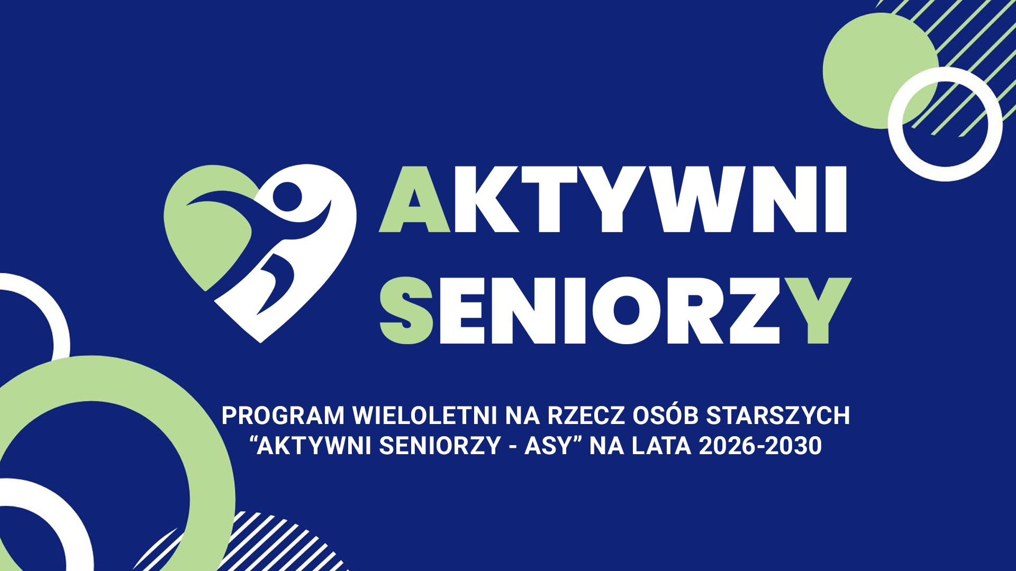
ZADANIE PUBLICZNE DOFINANSOWANO ZE ŚRODKÓW RZĄDOWEGO PROGRAMU WIELOLETNIEGO NA RZECZ OSÓB STARSZYCH „AKTYWNI SENIORZY - ASY”, NA LATA 2026-2030, PRIORYTET IV, EDYCJA 2026

FORMULARZ ZGŁOSZENIOWY DZIECKA
Międzypokoleniowe warsztaty teatralno-muzyczne „Zanim przyjdzie Mikołaj…”
Projekt „Koziegłowskie ASY – Senior Camp 60+” | wrzesień–listopad 2026 r.

I. DANE DZIECKA
Imię i nazwisko: ......................................................................
Data urodzenia: ......................................................................
Adres zamieszkania: ......................................................................
Gmina: ......................................................................
Szkoła: ......................................................................
Klasa: ......................................................................

II. DANE RODZICA / OPIEKUNA PRAWNEGO
Imię i nazwisko: ......................................................................
Numer telefonu: ......................................................................
Adres e-mail (jeżeli posiada): ......................................................................

III. KRYTERIA UDZIAŁU
☐ Dziecko jest w wieku szkolnym.
☐ Dziecko zamieszkuje na terenie województwa śląskiego.
☐ Dziecko zamieszkuje na terenie gminy wiejskiej i/lub miejsko-wiejskiej.
☐ Dziecko jest mieszkańcem/mieszkanką Gminy i Miasta Koziegłowy.
☐ Wyrażam gotowość do regularnego udziału dziecka w zajęciach od września do listopada 2026 r.
Liczba miejsc dla dzieci: 10. Złożenie formularza nie jest równoznaczne z zakwalifikowaniem do projektu.
Koziegłowy, dnia ........................................ 2026 r.
................................................................................
czytelny podpis rodzica/opiekuna prawnego

ZADANIE PUBLICZNE DOFINANSOWANO ZE ŚRODKÓW RZĄDOWEGO PROGRAMU WIELOLETNIEGO NA RZECZ OSÓB STARSZYCH „AKTYWNI SENIORZY - ASY”, NA LATA 2026-2030, PRIORYTET IV, EDYCJA 2026

ZGODA RODZICA / OPIEKUNA PRAWNEGO
na udział dziecka w projekcie
Imię i nazwisko rodzica/opiekuna prawnego:
............................................................................................
Imię i nazwisko dziecka:
............................................................................................
Wyrażam zgodę na udział mojego dziecka w cyklu międzypokoleniowych warsztatów teatralno-muzycznych realizowanych od września do listopada 2026 r. w ramach projektu „Koziegłowskie ASY – Senior Camp 60+”.
Warsztaty obejmują zajęcia teatralne, muzyczne i plastyczne, wspólne przygotowanie scenografii, rekwizytów i elementów kostiumów oraz udział w próbach i wydarzeniu finałowym – przedstawieniu „Zanim przyjdzie Mikołaj…”.
Przyjmuję do wiadomości, że udział w projekcie jest bezpłatny oraz że zajęcia mają charakter międzypokoleniowy i będą prowadzone wspólnie z seniorami uczestniczącymi w projekcie.
☐ Wyrażam zgodę na udział dziecka w warsztatach, próbach i wydarzeniu finałowym.
☐ Potwierdzam, że podane przeze mnie informacje są zgodne ze stanem faktycznym.
Koziegłowy, dnia ........................................ 2026 r.
................................................................................
czytelny podpis rodzica/opiekuna prawnego

ZADANIE PUBLICZNE DOFINANSOWANO ZE ŚRODKÓW RZĄDOWEGO PROGRAMU WIELOLETNIEGO NA RZECZ OSÓB STARSZYCH „AKTYWNI SENIORZY - ASY”, NA LATA 2026-2030, PRIORYTET IV, EDYCJA 2026

INFORMACJA O ZDROWIU I BEZPIECZEŃSTWIE DZIECKA
Imię i nazwisko dziecka:
............................................................................................
Oświadczam, że według mojej wiedzy stan zdrowia dziecka pozwala na udział w zajęciach teatralnych, muzycznych, plastycznych oraz elementach ruchu scenicznego przewidzianych w projekcie.

Informacje istotne dla bezpieczeństwa dziecka (np. alergie, choroby, ograniczenia, inne ważne informacje):
................................................................................................................
................................................................................................................
................................................................................................................
................................................................................................................
☐ Brak szczególnych informacji dotyczących zdrowia dziecka, które wymagają przekazania organizatorowi.
Telefon do rodzica/opiekuna w nagłym przypadku:
............................................................................................
Koziegłowy, dnia ........................................ 2026 r.
................................................................................
czytelny podpis rodzica/opiekuna prawnego

ZADANIE PUBLICZNE DOFINANSOWANO ZE ŚRODKÓW RZĄDOWEGO PROGRAMU WIELOLETNIEGO NA RZECZ OSÓB STARSZYCH „AKTYWNI SENIORZY - ASY”, NA LATA 2026-2030, PRIORYTET IV, EDYCJA 2026

ZGODA NA UTRWALANIE I WYKORZYSTANIE WIZERUNKU DZIECKA
Imię i nazwisko rodzica/opiekuna prawnego:
............................................................................................
Imię i nazwisko dziecka:
............................................................................................
W związku z realizacją projektu „Koziegłowskie ASY – Senior Camp 60+” wyrażam / nie wyrażam zgody na nieodpłatne utrwalanie oraz wykorzystywanie wizerunku mojego dziecka zarejestrowanego podczas warsztatów, prób i wydarzenia finałowego, w celach dokumentacyjnych, informacyjnych i promocyjnych związanych z realizacją projektu.
Zgoda może obejmować publikację zdjęć i nagrań w materiałach informacyjnych i promocyjnych projektu, na stronach internetowych i w mediach społecznościowych Realizatora oraz podmiotów uprawnionych do informowania o realizacji i dofinansowaniu zadania.
☐ WYRAŻAM ZGODĘ
☐ NIE WYRAŻAM ZGODY
Zgoda na wizerunek jest dobrowolna. Brak zgody nie wyklucza dziecka z udziału w projekcie.
Koziegłowy, dnia ........................................ 2026 r.
................................................................................
czytelny podpis rodzica/opiekuna prawnego

ZADANIE PUBLICZNE DOFINANSOWANO ZE ŚRODKÓW RZĄDOWEGO PROGRAMU WIELOLETNIEGO NA RZECZ OSÓB STARSZYCH „AKTYWNI SENIORZY - ASY”, NA LATA 2026-2030, PRIORYTET IV, EDYCJA 2026

KLAUZULA INFORMACYJNA RODO
dla rodzica/opiekuna prawnego i uczestnika małoletniego
1. Administratorem danych osobowych przetwarzanych w dokumentacji rekrutacyjnej i projektowej jest Koziegłowski Uniwersytet Trzeciego Wieku. Kontakt z Administratorem: kutw1@tlen.pl.
2. Dane osobowe będą przetwarzane w celu przeprowadzenia rekrutacji, organizacji i dokumentowania udziału w projekcie, monitorowania rezultatów, sprawozdawczości, kontroli oraz rozliczenia zadania publicznego.
3. Zakres przetwarzanych danych obejmuje dane podane w formularzu i oświadczeniach. Dane dotyczące zdrowia, jeżeli zostaną podane, są zbierane wyłącznie w zakresie niezbędnym do zapewnienia bezpieczeństwa dziecka podczas zajęć.
4. Dane będą przechowywane przez okres wymagany przepisami prawa oraz zasadami dokumentowania i rozliczania zadania publicznego. Dane przetwarzane na podstawie zgody będą przetwarzane do czasu jej wycofania, z uwzględnieniem zgodności z prawem przetwarzania dokonanego przed jej wycofaniem.
5. Odbiorcami danych mogą być podmioty uprawnione do kontroli, monitorowania i rozliczenia zadania oraz podmioty świadczące na rzecz Administratora usługi niezbędne do realizacji projektu, w zakresie wynikającym z przepisów i zawartych umów.
6. Osobie, której dane dotyczą, przysługują - w zakresie wynikającym z RODO - prawa dostępu do danych, ich sprostowania, usunięcia lub ograniczenia przetwarzania, a także prawo wniesienia skargi do Prezesa Urzędu Ochrony Danych Osobowych.
7. Podanie danych wymaganych do rekrutacji i udziału w projekcie jest konieczne do rozpatrzenia zgłoszenia. Zgoda na wykorzystanie wizerunku jest dobrowolna i nie stanowi warunku udziału w projekcie.
8. Dane nie będą wykorzystywane do zautomatyzowanego podejmowania decyzji ani profilowania.
Potwierdzam otrzymanie i zapoznanie się z powyższą informacją.
Koziegłowy, dnia ........................................ 2026 r.
................................................................................
czytelny podpis rodzica/opiekuna prawnego

